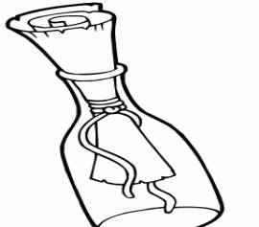
Ons zeemansliedje
Elke matroos heeft graag een liedje… Wij gaan er ook een maken, maar we gaan het niet zingen… We gaan het spelen met ons eigen lichaam.

Oké, kies voor de volgende vier dingen een geluid. (Stamp, klap, knip, sla op je been, sla op je borst …)
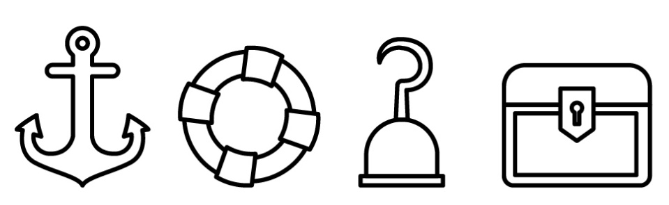

Neem nu de verschillende kaartjes en maak een liedje.
Leg de kaartjes in de juiste volgorde en oefen zo veel als je kan.

